    - UA1CEG/p в рандеву из лесов- полей.
(Home made, 3 watts, Delta, only 14060).

Где-то сегодня читал, привожу по памяти:

>Всех приветствую!
>Друзья-коллеги, не кажется ли вам, что наступила полоса пассива? В эфире >либо нет прохождения, либо нет станций. Европейские "аксакалы"
>тоже сетуют на пассивность.

Лично мне не кажется, что полоса ничтожной QRP активности «наступила»… При жутком количестве QRP членов в QRP клубах, если бы, более- менее активно работал, хотя- бы «1%» от списочного состава QRP клубов, на QRP частотах было бы не протолкнуться! Было когда- либо такое? Да никогда, лет за 20 прошедших!

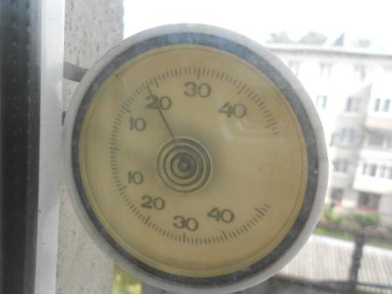

>Эфир сопровождался грозовыми разрядами и в 09,40 UT хлынул дождь с грозой->полил огородик неплохо и температурку сбил! Если в воскресенье еще был пик в >тени 38,то сегодня уже *холодно* в обед-аж 23!! Анатолий Рак UR5EFD
Основная масса коллег изнывает от жары! В Москве была такая гроза, что удары молнии по земле достигали 30 (!!) раз за минуту!
У нас непрерывно дожди, в смысле уже более недели дожди. А то, что в наших краях назвали грозой, от которой у одного земляка вылетел трансивер «тысячник», в центральной России и не заметили- бы…
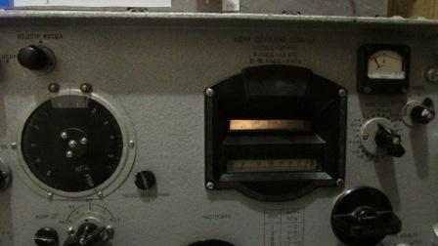
Послушал 14060, в общем- то никого, но кто-то включил «нажатие» и я, вдохновлено, ринулся в леса- поля. Славный Р-309 и не думаю отключать от антенны. Не «тысячник», надёжный аппарат.
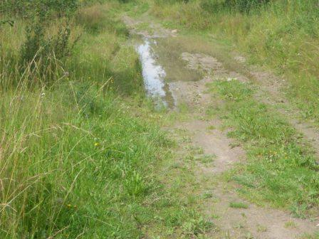

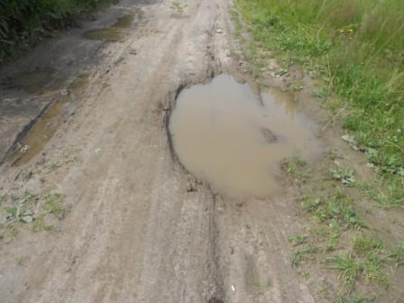
Мой давний знакомый, сослуживец, с которым у меня вполне приятельские отношения, съездил к себе на малую родину в Тамбовскую область. Там, как он рассказал, земля просто потрескалась от жары, подъезжаешь в наши края- сразу другое дело…

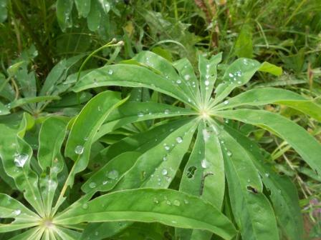
Капли воды прямо на листьях, и это не раннее утро! Это 11 часов 35 минут!
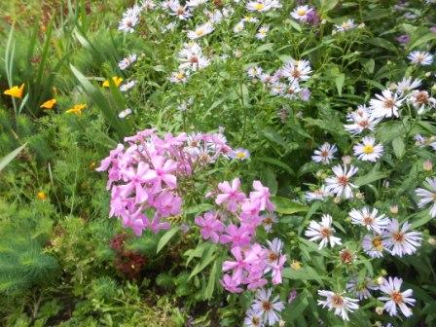

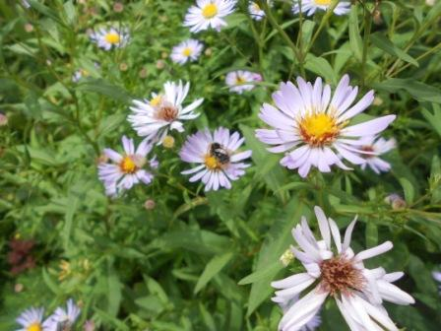

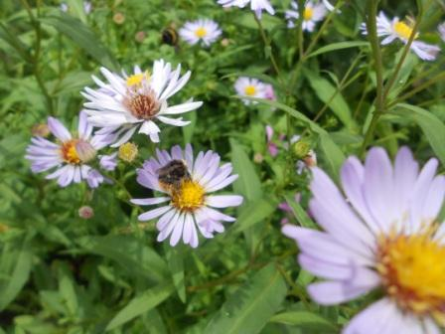

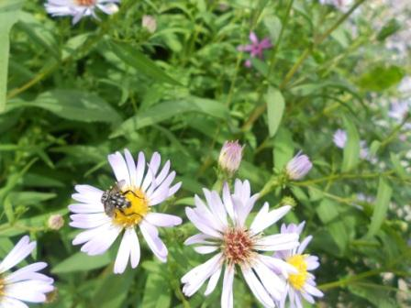

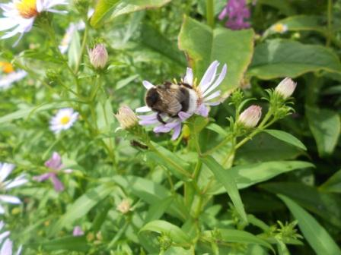

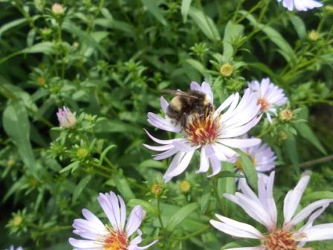
У нас насекомые не бездельничают! Перерыв, когда дождя нет, используют по- полной, нектар собирают лихорадочно! Бывает на одном цветке по 3 различных насекомых: шмель, оса и какая-то муха и… не дерутся, не прогоняют друг- друга, некогда заниматься пустяками!

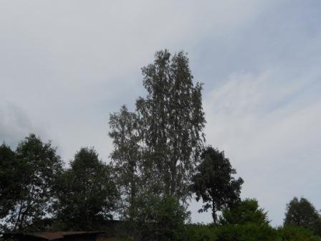

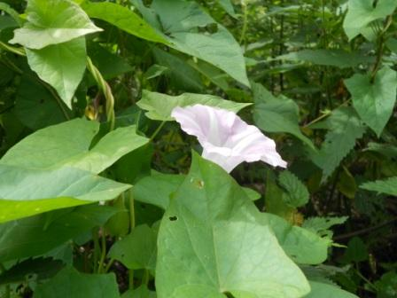

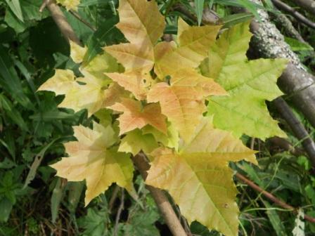

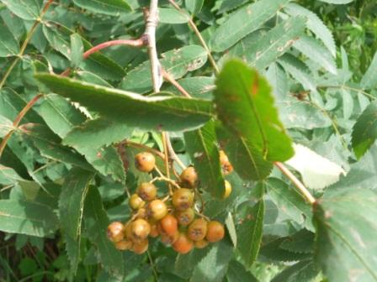

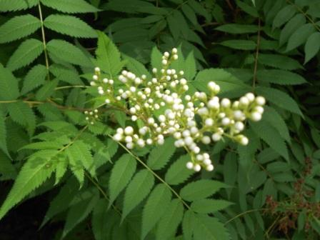

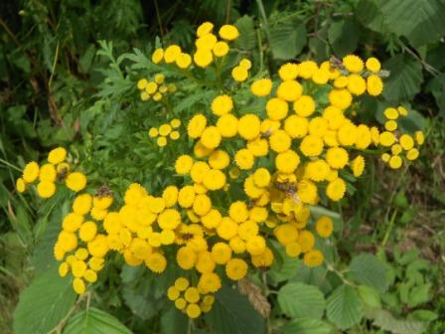

Если присмотреться, видно работающее насекомое.
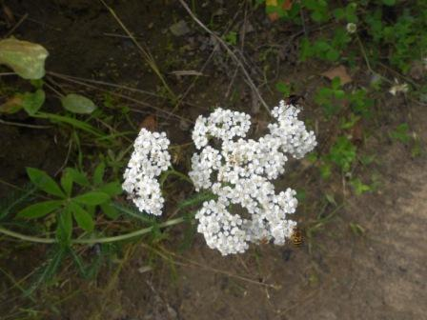

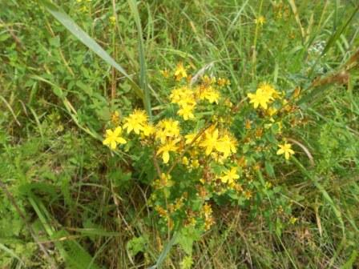
Блесну эрудицией- это зверобой.
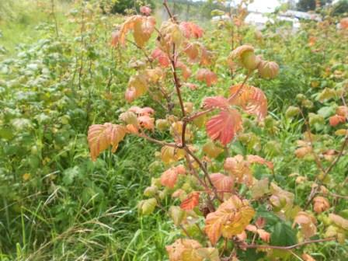

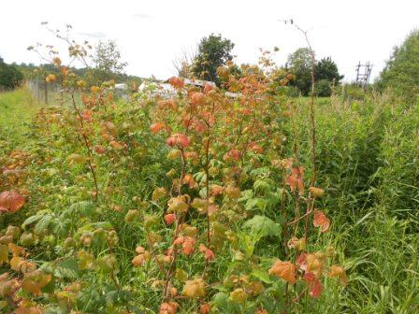
Маленький «звоночек»… а осень близится!
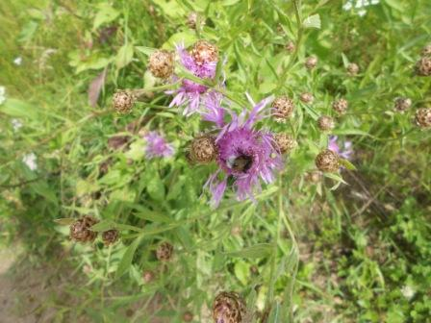

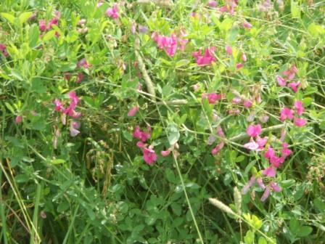

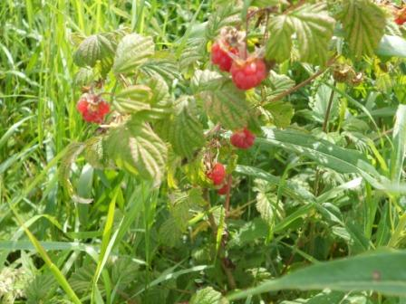

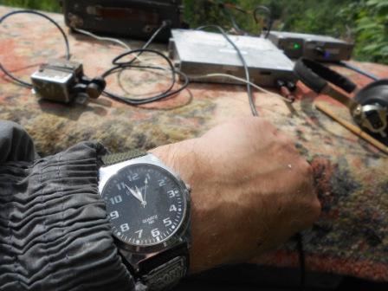

Сегодня специально взял аппарат только на QRP частоту, на 14060. Что- бы своим «QRO нам поможет!» не раздражать «истинных QRP любителей»!
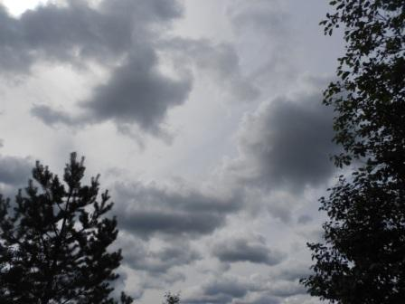

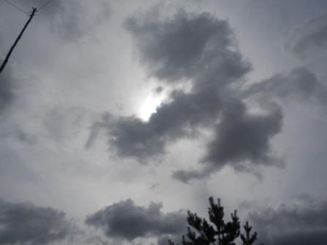

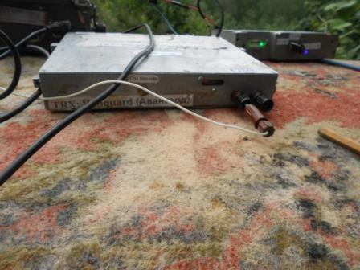
TRX , т.н «Авангард/ Vanguard», собран для участия в мероприятиях в честь запуска нашего первого «Спутника» и, позже, «их «Авангарда»». QRP мероприятие, в честь спутников, никаким успешным результатом не увенчалось, но 2 трансивера на 14060 и 21060 («Спутник») у меня собраны, и я на них в эфире работаю. Например, сегодня.
Угадайте с трёх раз, какое моё отношение к: «А не замутить ли нам?», какое- ни будь экстра- QRP мероприятие, которое жутко новое, которого никогда не было, очень оригинальное?
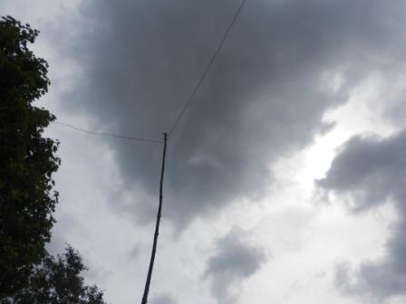

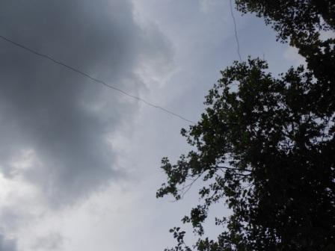
Дельта.
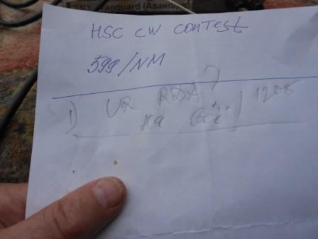
Тут уж посмеялся! В абсолютно 100% выходов в леса- поля и работе в рандеву, кто-то инкогнито спрашивает : «UR RDA?». Не называет позывного, не здоровается, просто задаёт вопрос, получив ответ: «LO-23», уходит. Но, всегда на частоте!
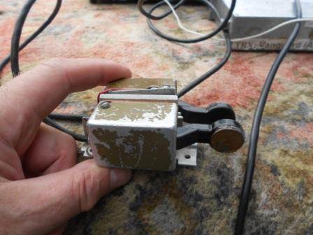
Манипулятор. Полагаю видно, что эксплуатировался он по полной!
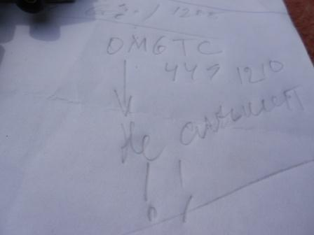
На 14060 наконец слышу общий вызов OM6TC, более некого вызывать и вызываю я Йозефа, ну более 10 раз точно! Бесполезно…
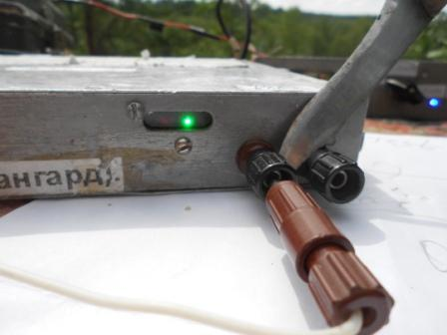
Светодиод зелёного цвета, показывающий манипуляцию, неплохо оживляет аппарат. Для фото произвожу «нажатие», замкнув гнёзда ключа ножом.
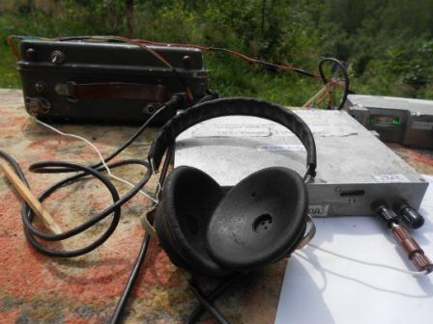
Всё, на 14060 тишина, выход состоялся, всё нормально!
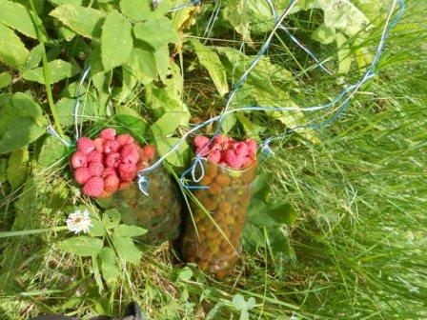
Выполняю поручение, набираю «стакан» малины, даже 2… И, в прекрасном настроении от прогулки, отправляюсь домой.
Реакция: «И от твоего радио бывает польза!»

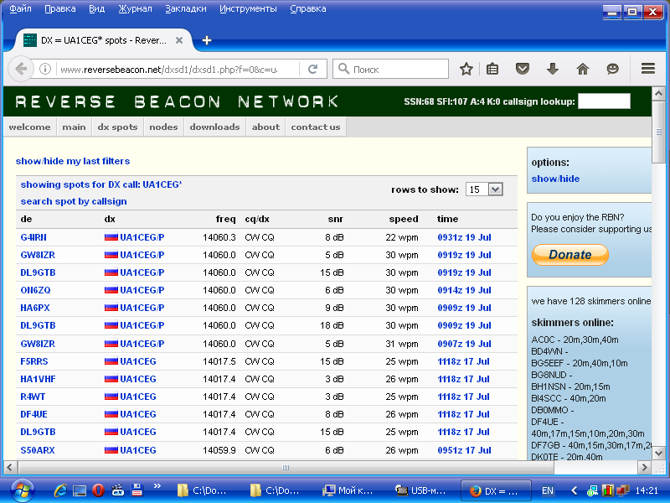

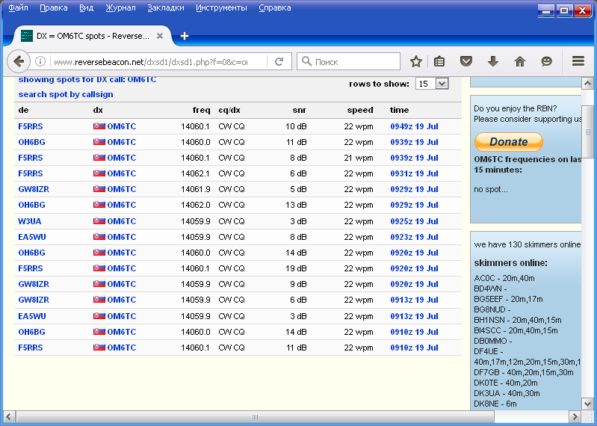
Посмотрел, как видели мою работу скиммеры… Хотя, конечно, Йозеф «делает меня одной левой» по количеству зарегистрировавших его скиммеров. Соотношение 15:7!

До встречи в эфире!

73! UA1CEG Юрий Александров, д.Гарболово. Ленинградской области, Всеволожского района.

LO23, KP50FI.

Сайт: www.ua1ceg.ru

